
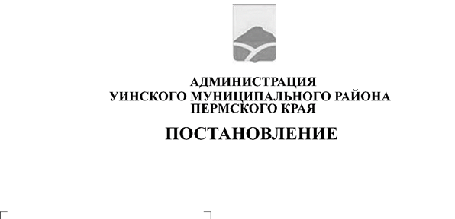
31.07.2025 259-01-01-02-181
О внесении изменений в постановление администрации Уинского муниципального округа от 12.11.2024 № 259-01-03-304 «Об утверждении муниципальной программы «Обеспечение безопасности жизнедеятельности жителей Уинского муниципального округа Пермского края» на 2025-2027 годы»

В соответствии с Бюджетным кодексом Российской Федерации, Федеральными законами от 06.10.2003 № 131-ФЗ «Об общих принципах организации местного самоуправления в Российской Федерации» и от 21.08.1994 № 68-ФЗ «О защите населения и территорий от чрезвычайной ситуации природного и техногенного характера», законом Пермского края от 04.05.2008 № 228-ПК «О муниципальной службе в Пермском крае», постановлениями администрации Уинского муниципального округа от 05.08.2020 № 259-01-03-346 «Об утверждении порядка разработки, реализации и оценки эффективности муниципальных программ Уинского муниципального округа», от 25.08.2021 № 259-01-03-253 «Об утверждении Перечня муниципальных программ Уинского муниципального округа Пермского края», и в целях повышения эффективности управления и открытости местного самоуправления в Уинском муниципальном округе Пермского края, администрация Уинского муниципального округа Пермского края
ПОСТАНОВЛЯЕТ:
1. Внести изменения в приложение к постановлению администрации Уинского муниципального округа от 12.11.2024 № 259-01-03-304 «Об утверждении муниципальной программы «Обеспечение безопасности жизнедеятельности жителей Уинского муниципального округа Пермского края» на 2025-2027 годы», а именно:
1.1. Блок «Цели и задачи муниципальной программы» Паспорта муниципальной программы Уинского муниципального округа дополнить пунктом 5 следующего содержания:
«5. Организация работы по информированию населения в части профилактики преступлений и правонарушений, совершаемых с использованием информационно-телекоммуникационных технологий.»
1.2. Блок «Ожидаемые результаты муниципальной программы» Паспорта муниципальной программы Уинского муниципального округа дополнить пунктом 7 следующего содержания:
«7. Увеличение количества населения, охваченного информационно-профилактическими мероприятиями в части профилактики преступлений и правонарушений, совершаемых с использованием информационно-телекоммуникационных технологий, к концу 2027 г. до 80% от общего количества населения.»
1.3. Раздел 3 «Цели и задачи муниципальной программы» дополнить абзацем следующего содержания:
«- Размещение на официальном сайте администрации Уинского муниципального округа, на сайте газеты «Родник», в газете «Родник-1», в социальных сетях (беседах, чатах в мессенджерах, и прочее) структурных подразделений и подведомственных учреждений администрации Уинского муниципального округа, на информационных стендах в зданиях и на территории поселений информационных материалов по профилактике преступлений и правонарушений, совершаемых с использованием информационно-телекоммуникационных технологий.»
1.4. Раздел 3 «Цели и задачи муниципальной программы» дополнить пунктом 7 следующего содержания:
«7. Увеличение количества населения, охваченного информационно-профилактическими мероприятиями в части профилактики преступлений и правонарушений, совершаемых с использованием информационно-телекоммуникационных технологий, к концу 2027 г. до 80% от общего количества населения.»
1.5. Подраздел 7.4. раздела 7 «Краткое описание программ» дополнить абзацем следующего содержания:
«- размещение на официальном сайте администрации Уинского муниципального округа, на сайте газеты «Родник», в газете «Родник-1», в социальных сетях (беседах, чатах в мессенджерах, и прочее) структурных подразделений и подведомственных учреждений администрации Уинского муниципального округа, на информационных стендах в зданиях и на территории поселений информационных материалов по профилактике преступлений и правонарушений, совершаемых с использованием информационно-телекоммуникационных технологий.»
1.6. Приложение 1 к Муниципальной программе Уинского муниципального округа Пермского края «Обеспечение безопасности жизнедеятельности населения» дополнить пунктом 4.1.4. следующего содержания:
4.1.4. | Увеличение количества населения, охваченного информационно-профилактическими мероприятиями в части профилактики преступлений и правонарушений, совершаемых с использованием информационно-телекоммуникационных технологий, от общего количества населения | % | Администрация Уинского муниципального округа Пермского края | 75 | 70 | 75 | 80
2. Настоящее постановление вступает в силу с даты подписания и подлежит размещению в сетевом издании – официальном сайте администрации Уинского муниципального округа (https://uinsk.ru/).
3. Контроль над исполнением постановления оставляю за собой.

Глава муниципального округа –
глава администрации Уинского
муниципального округа А.Н. Зелёнкин

